управление образования Киселевского городского округа
(УО КГО)

ПРИКАЗ

от «08» февраля 2024 г. № 122

«Об организации и проведении итогового
собеседования по русскому языку в 9-ых
классах общеобразовательных организаций
Киселевского городского округа в 2024 году»

В целях организации и проведения итогового собеседования по русскому языку в Киселевском городском округе в 2024 году, в соответствии с Порядком проведения государственной итоговой аттестации по образовательным программам основного общего образования, утвержденным приказом Министерства просвещения Российской Федерации и Федеральной службы по надзору в сфере образования и науки от 04.04.2023г. № 232/551, приказом Министерства образования Кузбасса № 3857 от 10.11.2023г. " Об организации и проведении итогового собеседования по русскому языку в Кемеровской области-Кузбассе в 2024 году", Приказом Министерства образования и науки Кузбасса от 21.12.2023 № 4432 «Об утверждении Порядка проведения итогового собеседования по русскому языку в Кемеровской области – Кузбассе»,

ПРИКАЗЫВАЮ:
1. Провести итоговое собеседование по русскому языку в 9-ых классах общеобразовательных организаций Киселевского городского округа 14 февраля 2024 года с использованием модели небланковой WEB технологии проведения итогового собеседования.
2. Назначить муниципальным координатором организации и проведения итогового собеседования по русскому языку на территории Киселевского городского округа в 2024 году Стырник Т.В., главного специалиста управления образования Киселевского городского округа (далее – УО КГО).
3. Главному специалисту УО КГО Стырник Т.В.:
3.1. Разместить Порядок организации и проведения итогового собеседования по русскому языку в Кемеровской области - Кузбассе (Порядок, утвержден приказом Министерства образования Кузбасса от 21.12.2023 № 4432, высылается дополнительно с данным приказом).
3.2. Организовать передачу материалов итогового собеседования по русскому языку в 9-ых классах образовательных организаций Киселевского городского округа до 20 февраля 2024 года в государственное казенное учреждение «Кузбасский центр мониторинга качества образования".
3.3. Осуществить контроль за ходом подготовки общеобразовательных организаций к проведению итогового собеседования.
3.4. Обеспечить техническую поддержку, информационное и организационное сопровождение организации и проведения итогового собеседования по русскому языку в соответствии с Порядком.
4. Возложить на руководителей общеобразовательных организаций, участвующих в проведении итогового собеседования по русскому языку в 9-ых классах, персональную ответственность за соблюдение мер информационной безопасности в период проведения итогового собеседования.
5. Руководителям общеобразовательных организаций:
5.1. Довести до сведения педагогов, привлекаемых к проведению и проверке итогового собеседования, инструкции, утвержденные Министерством образования Кузбасса, под личную подпись.
5.2. Довести до сведения обучающихся, их родителей (законных представителей) под подпись информацию о местах и сроках проведения итогового собеседования, о Порядке проведения, утвержденном приказом Министерства образования Кузбасса.
5.3. Разместить Порядок на официальных сайтах образовательных организаций.
5.4. Утвердить персональные списки специалистов, привлекаемых к проведению итогового собеседования по русскому языку в 9-ых классах в 2024 году, ответственных организаторов образовательных организаций, обеспечивающих подготовку и проведение итогового устного собеседования по русскому языку, экзаменаторов-собеседников, экспертов, технических специалистов, организаторов вне аудитории.
5.5. Осуществить подготовку и проведение итогового собеседования в соответствии с Порядком и с соблюдением всех санитарно-эпидемиологических норм.
5.6. Обеспечить участие педагогов, привлекаемых к проведению итогового собеседования в вебинаре, организованном ГКУ КЦМКО.
6. Контроль за исполнением приказа оставляю за собой.
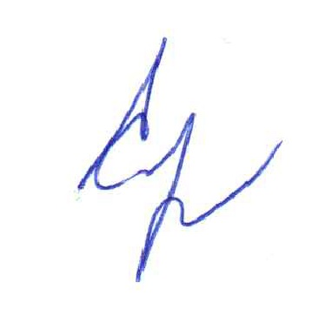
Начальник управления образования Е.В.Теплова

